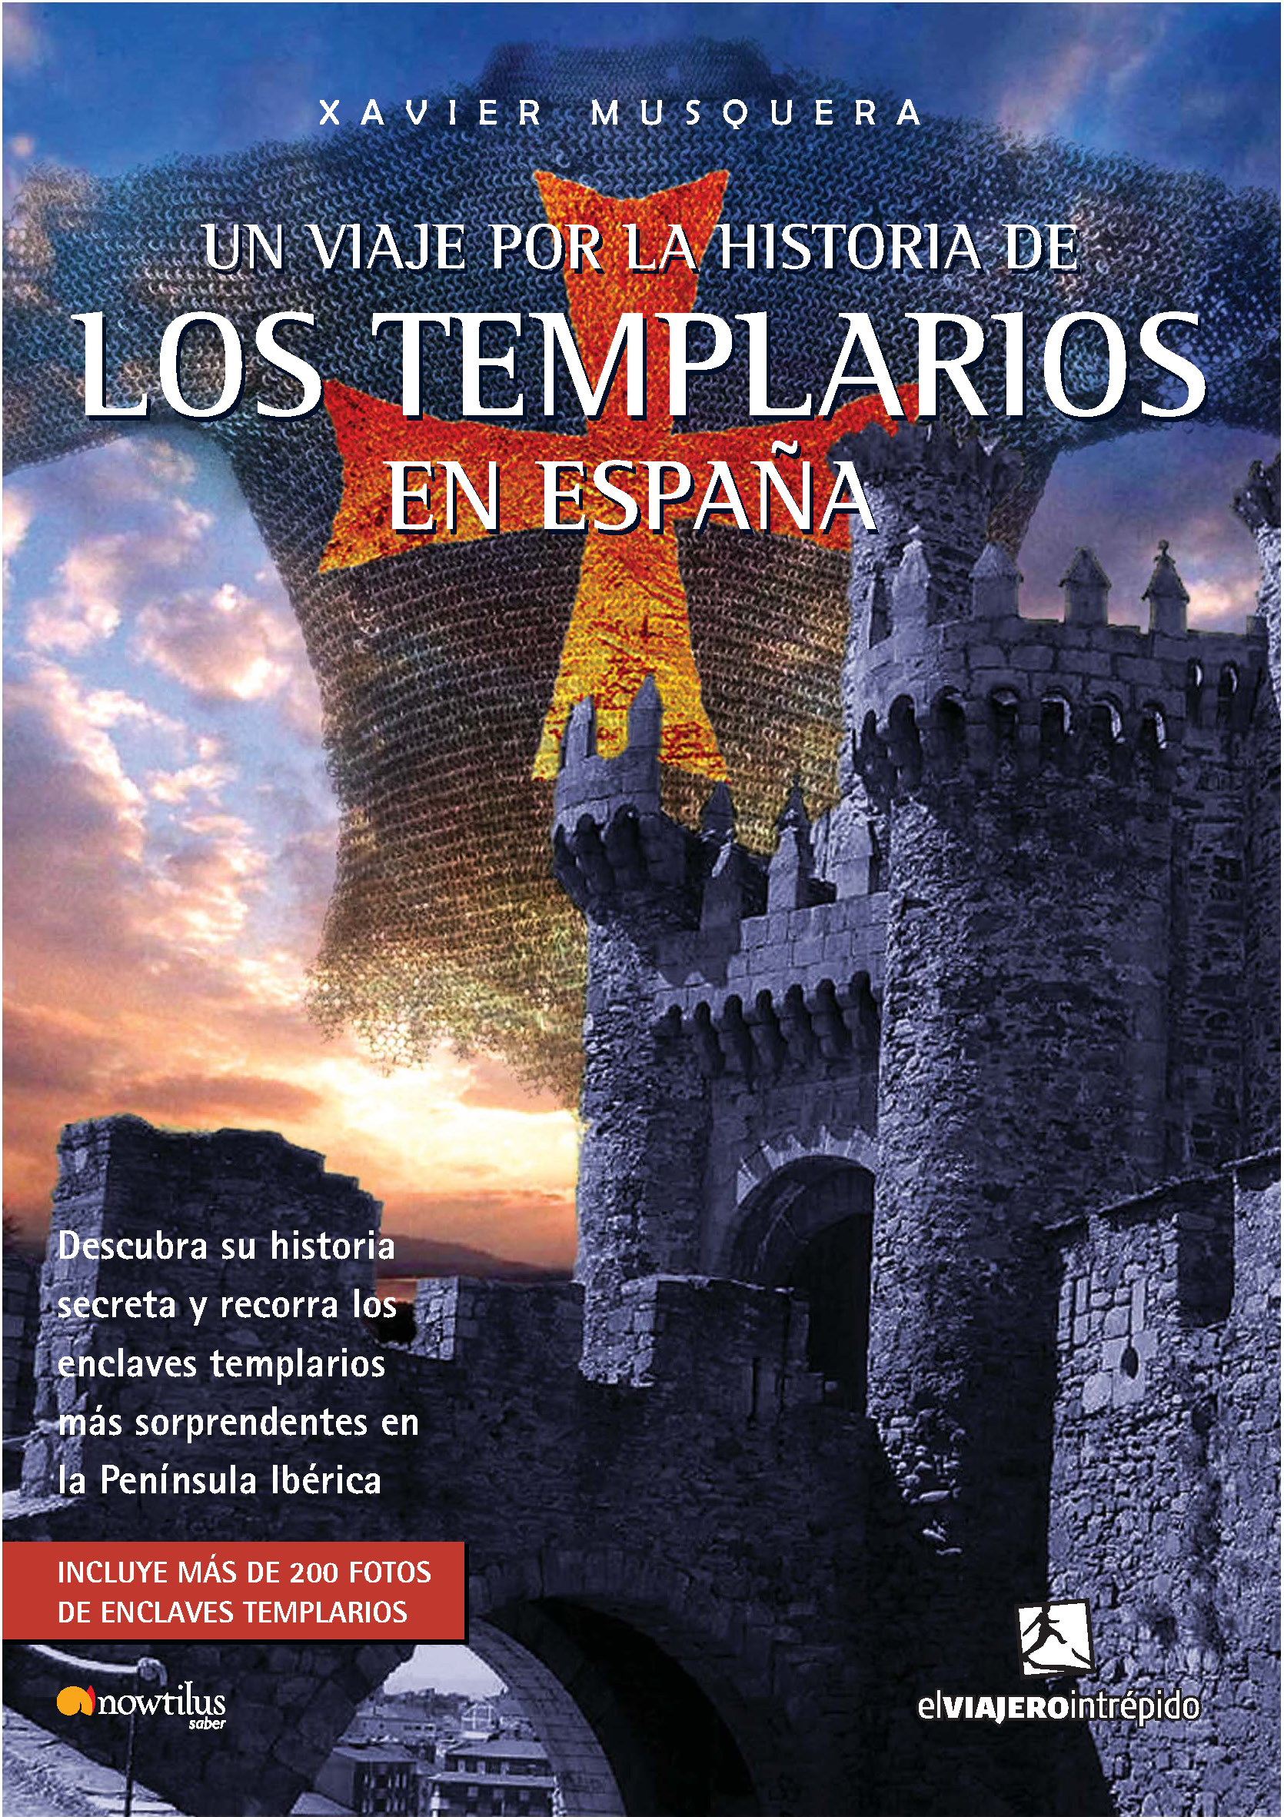
UN VIAJE POR LA HISTORIA DE LOS TEMPLARIOS EN ESPAÑA
Descubra su historia secreta y recorra los enclaves templarios más sorprendentes en la Península Ibérica.
Xavier Musquera
Periodismo de Investigación / Enigmas de la Historia
17x24 cm.
Encuadernación: Rústica con solapas.
Muy ilustrado.
288 p.
ISBN-13: 978-849763407-6
PVP: 15,95 euros
Colección: El viajero intrépido, www.viajerointrepido.com
Publicación: septiembre 2007

Un viaje fascinante, a través de más de 200 fotografías, por las huellas que dejaron los caballeros de la orden del Temple en España que nos permitirá descubrir los mensajes ocultos en las piedras olvidadas a través de los siglos.
Bienvenido a la historia y misterios que los caballeros templarios dejaron en España. A través de simbología, de la información guardada durante siglos en iglesias, ermitas, encomiendas y castillos descubriremos sorprendentes datos sobre la vida, misterios y desaparición de la popular Orden. Hechos novedosos que llevan escritos cientos de años en la piedra de sus construcciones.
Un viaje revelador por España en busca de la historia más sorprendente, de los conocimientos más ocultos, en busca de respuestas a los interrogantes que durante siglos han planteado los Templarios. Desde el Monsacro asturiano hasta el camino iniciático de Iria Flavia, se ofrecen los suficientes argumentos para que el lector sacie su curiosidad en torno a la Orden Templaria y su papel en la península Ibérica.
Una apasionante guía de viajes muy ilustrada por la península que conjuga la historia y el misterio de los siglos oscuros. Una investigación que descubre las huellas que dejó la famosa orden de los Caballeros del Temple en España.

Sello: Incluye más de 200 fotos de enclaves templarios

Xavier Musquera (1942), viajero incansable que ha dedicado más de cuatro décadas a recorrer el mundo tras las huellas que nos dejaron las grandes sociedades, tildadas de secretas por unos y de blasfemas por otros, sobre la fría superficie de la piedra, para así perpetuar su secreto y vencer el paso de los siglos. No concibe la investigación histórica si no es conjugando la necesaria labor de biblioteca con la siempre arriesgada apuesta de salir a los caminos a buscar in situ el conocimiento que nos legaron nuestros antepasados y que permanece escondido a ojos de aquellos “que no saben ver”.
Ha difundido sus estudios en prestigiosas publicaciones especializadas como Asturias Aventura, Año Cero, Más Allá, Enigmas, Vivir la arqueología, Asturias y Arqueo.

